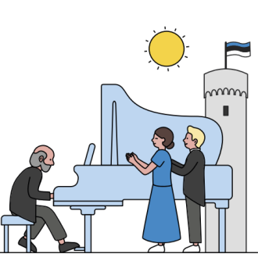
VEEBRUAR 2025

Eesti kunst ja Eesti muusika

03.02-07.02.2025 Haabersti lasteaedade IV Taliolümpiamängud

06.02 „Tulest Targem“ projekt lasteaias. Lasteaed külastab päästekomando
„Tulest Targem“ koolitused lastele:
Buratino rühm – kell 10.00
Mesilane rühm – kell 11.00

11.02 Euroopa hädaabinumbri 112 päev. Loovus lumel

  - -14.02 sõbranädal
  - Sõbrapäev

17.02- 28.02 EESTIMAA NÄDALD
18.02 – 28.02 Eesti Vabariik 107a. (laste loovtööde näitus rühmades)
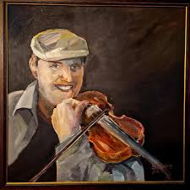
20.02 kell 11.30 Eesti rahvamuusika kontsert saalis

21.02 kell 10.00 Eesti Vabariigi 107. aastapäeva aktus
28.02 kell 11.00 Teater Rõõmulill lasteaias (pilet 4 euro)
NÕIATÜDRUK MIRELL PEAB EESTI SÜNNIPÄEVA

MÕK

18.02 - Haabersti Noortekeskusesse 112 töötuba – osaleb rühm Päevalill

Raamatukogutunnid Väike Õismäe raamatukogus:
19.02 – rühm Päikene
26.02 - rühm Päevalill

